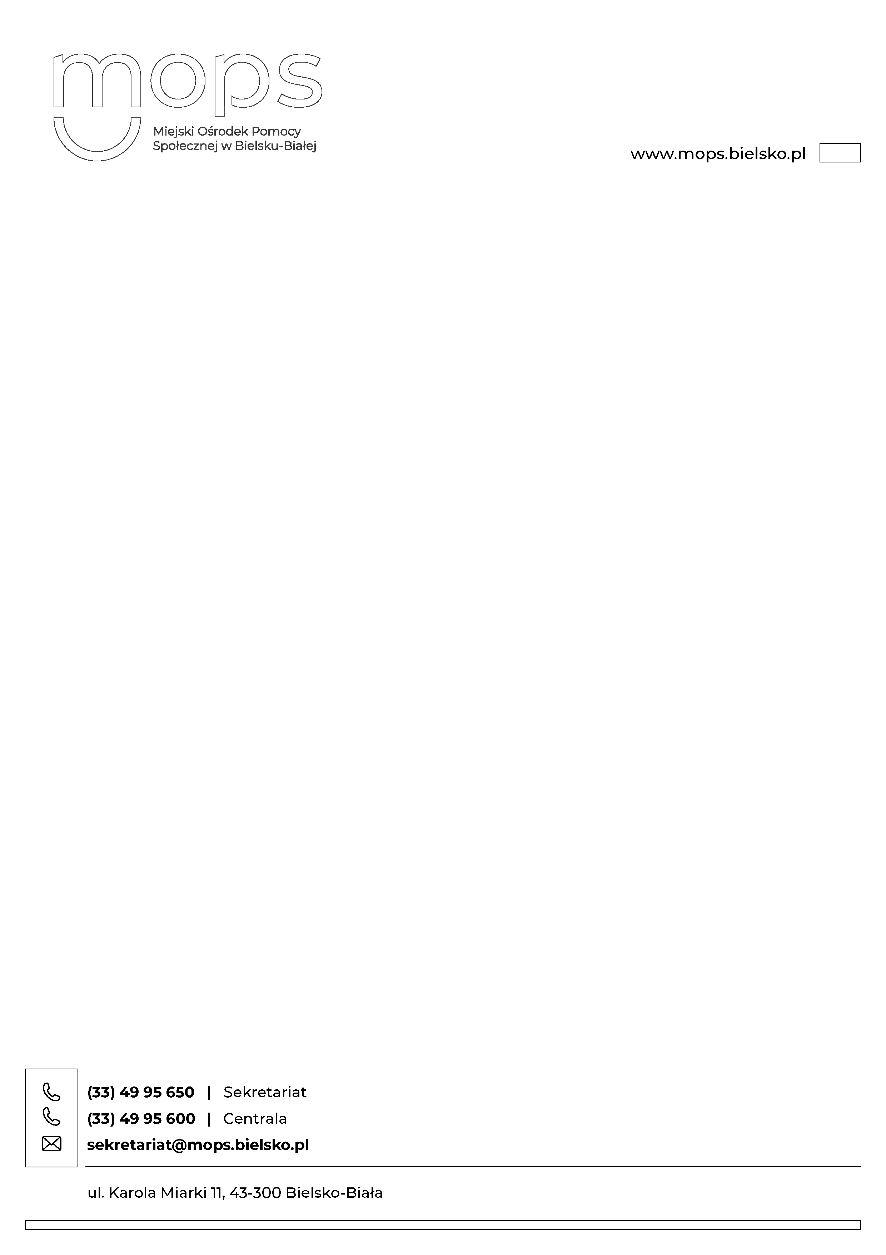

Bielsko – Biała 26.05.2025

MOPS.DA.3212.14.2025

**Zapytanie ofertowe**

**dla zamówienia o nazwie:**

**zakup mebli biurowych, foteli, krzeseł oraz wykonanie innych mebli   
na potrzeby pracowników oraz podopiecznych**

**Miejskiego Ośrodka Pomocy Społecznej w Bielsku – Białej**

Zatwierdzone przez:

……………………………………………………

/podpis Kierownika Zamawiającego

lub osób upoważnionej/

Wykaz załączników:

1. Opis przedmiotu zamówienia wraz z rysunkami – załącznik numer 1 (5 części);
2. Formularz ofertowy – załącznik numer 2 (5 części);
3. Oświadczenie dotyczące RODO – załącznik numer 3;
4. Oświadczenie o nie wspieraniu agresji na Ukrainę – załącznik numer 4;

Miejski  Ośrodek  Pomocy  Społecznej w  Bielsku – Białej,  ul. Karola Miarki 11,  
43 – 300 Bielsko – Biała jako Zamawiający zaprasza do złożenia oferty cenowej na sprzedaż, dostawę i montaż mebli biurowych, szaf metalowych, foteli oraz wykonanie innych mebli   
na potrzeby Zamawiającego.

**Rozdział I**

**OPIS PRZEDMIOTU:**

Szczegółowy opis przedmiotów zamówienia wraz z rysunkami znajduje się w osobnym załączniku – załącznik numer 1. Zamówienie jest podzielone na części asortymentowe:

* część pierwsza – meble biurowe;
* część druga – szafy metalowe;
* część trzecia – fotele biurowe, fotele inne i krzesła;
* część czwarta – stoły i szafy;
* część piąta – meble na wymiar;

Wykonawca może złożyć ofertę **na wybraną część lub wszystkie części.**

**Rozdział II**

**INFORMACJE DOTYCZĄCE ZAMÓWIENIA**

# Informacje o Zamawiającym:

# MOPS w Bielsku – Białej, ul. K. Miarki 11, 43 – 300 Bielsko – Biała.

# Tryb udzielenia zamówienia: wewnętrzna procedura w sprawie udzielenia zamówienia o wartości szacunkowej nieprzekraczającej 130 000 zł netto/ numer DA–PSU.020.2.2023.

# Miejsce wykonania zamówienia, poniższe lokalizacje:

A) ul. K. Miarki 11,

B) ul. 1 Maja 17a,

C) ul. Wzgórze 14,

D) Plac Opatrzności Bożej 18,

E) Plac Ratuszowy 9,

F) ul. Filarowa 50 (meble na wymiar),

G) ul. Komorowicka 336,

H) ul. Sternicza 8 a (meble na wymiar),

# Meble na wymiar: Zamawiający zaleca aby Wykonawcy skorzystali z możliwości odbycia wizji lokalnej po wcześniejszym umówieniu telefonicznym:

# ul. Filarowa 50, tel. 531 324 902

* 1. ul. Sternicza 8 a, tel.503 921 857

# Warunki wykonania zamówienia: minimalny okres gwarancji – 24 miesiące.

**Rozdział III**

**TERMIN WYKONANIA ZAMÓWIENIA**

Termin realizacji zamówienia określa się **do 40 dni od daty złożenia zamówienia** przez Miejski Ośrodek Pomocy Społecznej w Bielsku – Białej.

**Rozdział IV**

**OPIS SPOSOBU PRZYGOTOWANIA I ZŁOŻENIA OFERTY**

1. Ofertę należy sporządzić na formularzu oferty (załącznik nr 2) lub według takiego samego schematu dla wybranej części lub wszystkich części.
2. Do oferty należy dołączyć podpisaną informację RODO (załącznik nr 3), oświadczenie o nie wspieraniu agresji na Ukrainę (załącznik nr 4).
3. Oferta musi być podpisana przez osobę/y upoważnioną/e do reprezentowania Wykonawcy.
4. Upoważnienie/pełnomocnictwo do podpisania oferty należy dołączyć do oferty (jeżeli dotyczy).
5. Ofertę należy złożyć:

* *osobiście* w siedzibie Zamawiającego przy ul. Karola Miarki 11 w Bielsku – Białej, (Pawilon A pokój numer 2 lub Dziennik Podawczy);
* *pocztą elektroniczną* na adres mail: [k.urbanczyk@mops.bielsko.pl](mailto:k.urbanczyk@mops.bielsko.pl)

1. **Termin złożenia oferty do dnia: 09.06.2025 rok.**
2. W przypadku przesyłania oferty **pocztą elektroniczną** musi mieć ona postać wiadomości wraz z załącznikami tj. **skanem oryginału** oferty podpisanej przez osobę upoważnioną do reprezentowania.
3. Oferta może być również złożona w **formie elektronicznej** (oznacza to postać elektroniczną opatrzoną kwalifikowanym podpisem elektronicznym) czy też w **postaci elektronicznej** (opatrzonej podpisem zaufanym lub podpisem osobistym). W przypadku składania oferty   
   w formie elektronicznej lub w postaci elektronicznej Zamawiający zaleca, aby oferta została utworzona w formacie **.pdf** oraz podpisana wewnętrznym kwalifikowanym podpisem elektronicznym. W przypadku zastosowania podpisu zewnętrznego należy pamiętać   
   o obowiązku dołączenia do pliku stanowiącego ofertę także pliku podpisującego, który generuje się automatycznie podczas złożenia podpisu.

**Rozdział V**

**KRYTERIUM WYBORU OFERTY**

1. Kryterium wyboru oferty: cena – 100 punktów.
2. Każdy z Wykonawców otrzyma odpowiednią ilość punktów, wyliczoną w następujący sposób:

**Kryterium nr 1 (IP1) – Cena ofertowa – 100 pkt** – wyliczona wg następującego wzoru:

**CN**

**IP1 = ----- x ZC**

**CB**

gdzie poszczególne litery oznaczają:

IP1 – ilość punktów,

CN – cena ofertowa najniższa spośród wszystkich rozpatrywanych i nieodrzuconych ofert,

CB – cena ofertowa oferty badanej (przeliczanej),

ZC – waga danego kryterium wyrażona w punktach – 100 pkt

1. Za ofertę najkorzystniejszą będzie uznana oferta, która otrzyma najwyższą punktację to jest 100 punktów.
2. Jeżeli nie będzie można dokonać wyboru oferty najkorzystniejszej ze względu na to, że dwie lub więcej ofert uzyska taka samą liczbę punktów, Zamawiający wezwie Wykonawców, którzy złożyli te oferty, do złożenia w terminie określonym przez Zamawiającego ofert dodatkowych zawierających nową cenę.

**Rozdział VI**

**ZAMÓWIENIE**

1. Po zakończeniu postępowania wykonawca/y biorący udział w postępowaniu zostaną poinformowani o wyborze najkorzystniejszej oferty. Do wykonawcy/ów, których oferta/y uzyskają najwyższą ilość punktów, zostanie wysłane zamówienie.

**Rozdział VII**

INFORMACJA DOTYCZĄCA ZGŁOSZEŃ O NARUSZENIACH PRAWA   
I PODEJMOWANIA DZIAŁAŃ NAPRAWCZYCH

* + - * 1. Na podstawie art. 24 ust. 6 ustawy z dnia 14 czerwca 2024 r. o ochronie sygnalistów (Dz.U. z 2024 r. poz. 928) informuję, że w Miejskim Ośrodku Pomocy Społecznej w Bielsku – Białej obowiązuje procedura zgłoszeń wewnętrznych wprowadzona Zarządzaniem   
           nr CUW.0000.60.2024 Dyrektora Centrum Usług Wspólnych w Bielsku – Białej z dnia   
           26 listopada 2024r. w sprawie ustalenia „Wspólnej procedury zgłaszania naruszeń prawa   
           i podejmowania działań następczych” w jednostkach obsługiwanych przez Centrum Usług Wspólnych w Bielsku – Białej.
  1. W związku z przeprowadzanym postępowaniem można dokonać zgłoszenia ewentualnego naruszenia prawa z obszaru wskazanego w §3 ust.1  Procedury, w sposób opisany w §4 ust. 6 i 7  w/w Procedury.
  2. Procedura dostępna jest w Dziale Osobowo – Organizacyjnym Miejskiego Ośrodka Pomocy Społecznej w Bielsku – Białej  (ul. Karola Miarki 11, pokój 202, II piętro).   
     W przypadku chęci otrzymania niniejszej procedury w wersji elektronicznej prosimy   
     o kontakt na adres: [kadry@mops.bielsko.pl](mailto:kadry@mops.bielsko.pl)
  3. Procedurę można uzyskać kontaktując się z Centrum Usług Wspólnych w Bielsku – Białej: e-mail: [sekretariat@cuw.bielsko-biala.pl](mailto:sekretariat@cuw.bielsko-biala.pl);

strona internetowa: [https://bip.cuw.bielsko-biala.pl](https://bip.cuw.bielsko-biala.pl/)